RemoteApp на Windows Server 2016 без Active Directory.

Не нашел мануалов по этому поводу в сети. Максимум что было, это вопросы в статьях по 2012r2 — «будет ли это работать на 2016?» Ответ — будет! На мелочах, по типу лицензирования RDS внимание заострять не буду, если Вы дошли до этой статьи, вы как минимум умеете это делать и понимаете для чего это нужно.

1. Устанавливаем операционную систему Windows Server 2016, обновления, драйвера и прочий нужный вам софт
2. Запускаем Диспетчер серверов — Добавить Роли и компоненты. В типе установки будет выбор **Установка ролей и компонентов** и **Установка служб удаленных рабочих столов**. Выбирать необходимо первый пункт, так как службы без домена вы не поставите.
3. Жмем Далее, выбираем необходимый сервер из пула серверов, жмем Далее и отмечаем роль Службы удаленных рабочих столов, для установки ставим галочки на **Лицензирование удаленных рабочих столов *(Remote Desktop Licensing)*** и **Узел сеансов удаленных рабочих столов *(Remote Desktop Session Host)***. Жмем Далее и устанавливаем отмеченные роли.
4. Теперь нам необходимо указать сервер и параметры лицензирования. Делается это через Групповые политики. Соответственно запускаем gpedit.msc   
   — Конфигурация компьютера (Computer Configuration);  
   — Административные шаблоны (Administrative Templates) —  
   Компоненты Windows (Windows Components);  
   — Службы удаленных рабочих столов (Remote Desktop Services) —  
   Узел сеансов удаленных рабочих столов (Remote Desktop Session Host) —  
   **Лицензирование** (Licensing).  
   Устанавливаем два параметра:  
   **Использовать указанные серверы лицензирования удаленных рабочих столов (Use the specified Remote Desktop license servers)**— включена — указываем имя сервера;  
   **Задать режим лицензирования удаленных рабочих столов (Set the Remote licensing mode)** — включена — на пользователя.
5. Далее активируем сервер лицензий стандартными средствами оснастки администрирования и устанавливаем нужное количество лицензий.

Создание файла подключения RDP

Создаем текстовый документ, помещаем туда следующий листинг и сохраняем файл как Application**.rdp**

redirectclipboard:i:1  
redirectposdevices:i:0  
redirectprinters:i:1  
redirectcomports:i:1  
redirectsmartcards:i:1  
devicestoredirect:s:*  
drivestoredirect:s:*  
redirectdrives:i:1  
session bpp:i:32  
prompt for credentials on client:i:1  
span monitors:i:1  
use multimon:i:1  
remoteapplicationmode:i:1  
server port:i:3389  
allow font smoothing:i:1  
promptcredentialonce:i:1  
authentication level:i:2  
gatewayusagemethod:i:2  
gatewayprofileusagemethod:i:0  
gatewaycredentialssource:i:0  
full address:s:**Srv-Universe**  
alternate shell:s:||**winbox**  
remoteapplicationprogram:s:||**winbox**  
gatewayhostname:s:  
remoteapplicationname:s:**Winbox**  
remoteapplicationcmdline:s:  
screen mode id:i:2  
desktopwidth:i:800  
desktopheight:i:600  
winposstr:s:0,3,0,0,800,600  
compression:i:1  
keyboardhook:i:2  
audiocapturemode:i:0  
videoplaybackmode:i:1  
connection type:i:7  
networkautodetect:i:1  
bandwidthautodetect:i:1  
displayconnectionbar:i:1  
enableworkspacereconnect:i:0  
disable wallpaper:i:0  
allow desktop composition:i:0  
disable full window drag:i:1  
disable menu anims:i:1  
disable themes:i:0  
disable cursor setting:i:0  
bitmapcachepersistenable:i:1  
audiomode:i:0  
autoreconnection enabled:i:1  
prompt for credentials:i:0  
negotiate security layer:i:1  
remoteapplicationicon:s:  
shell working directory:s:  
gatewaybrokeringtype:i:0  
use redirection server name:i:0  
rdgiskdcproxy:i:0  
kdcproxyname:s:

Жирным выделены параметры, которые вы можете поменять на свои. Там указывается Имя сервера и программа. У меня для теста опубликован Winbox.

Прописываем опубликованное приложение через реестр

Запускаем  Regedit и идем по следующему пути:

*[HKEY_LOCAL_MACHINE\SOFTWARE\Microsoft\Windows NT\CurrentVersion\Terminal Server\TSAppAllowList\Applications*

Если такой папки нет — создайте ее сами. В ней же создаем еще один раздел с названием приложения и следующими параметрами

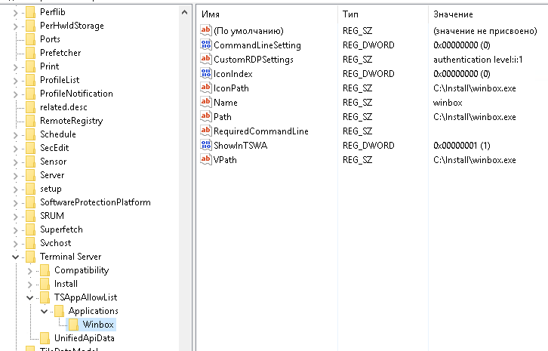

Создание RDP файлов и автоматическое прописывание данных в реестр можно делать при помощи программы RemoteApp Tool. Кстати, хорошая программа, которая работает «из коробки» и вообще не требует каких либо настроек и позволяет запускать RemoteApp приложения. Единственный косяк, который в ней есть, при закрытии программы не закрывается RDP сессия, она будет висеть сколь угодно долго не взирая на настройки отключения сессий по таймауту. В диспетчере задач видно, что при закрытии программы сессия пользователя не переходит в режим (Отключен) из-за этого не работает отключение. Есть режим простоя сессии, но его не удалось нормально подстроить под мои задачи.

Сделав все эти настройки, соблюдая все остальные параметры, запустив созданный RDP ярлык у вас уже запустится приложение. Повторюсь, я не описываю всякую мелочь, по типу того, что в файле RDP у нас прописано Netbios имя сервера и ваш днс сервер должен успешно его резолвить в IP, без этих знаний смысла нет куда-либо лезть вообще и читать эту статью. Я пишу ее как памятку для себя и она не является пошаговым мануалом для кого-то другого.

**Как сделать так, чтобы при подключении не спрашивались логин и пароль**.

По умолчанию сервер не разрешит вам сохранять эти данные, точнее сохранить даст, но подключиться с сохраненными данными не даст. Долго бился с этой хренью, выставление нужных параметров в групповой политике игнорируется сервером и он упорно препятствует подключению с сохраненными данными.

Сделать нужно следующее:

Запускаем gpedit.msc   
— Конфигурация компьютера (Computer Configuration);  
— Административные шаблоны (Administrative Templates) —  
Компоненты Windows (Windows Components);  
— Службы удаленных рабочих столов (Remote Desktop Services) —  
Узел сеансов удаленных рабочих столов (Remote Desktop Session Host) —  
**Безопасность** (Security).

Параметр «Всегда запрашивать пароль при подключении» — *Отключена*

Узел сеансов удаленных рабочих столов (Remote Desktop Session Host) —  
**Ограничение сеансов по времени**.

Параметр «Задать ограничение по времени для отключенных сеансов» — Включена, установлена 1 минута.

— Конфигурация компьютера (Computer Configuration);  
— Административные шаблоны (Administrative Templates) — Система;  
— Передача учетных данных

Параметры:  
— Разрешить передачу новых учетных данных — Включена  
— Разрешить передачу новых учетных данных с проверкой подлинности сервера «только NTLM» — Включена  
— Разрешить передачу сохраненных учетных данных — Включена  
Разрешить передачу сохраненных учетных данных с проверкой подлинности сервера «только NTLM»

В этих параметрах прописать значение TERMSRV/*

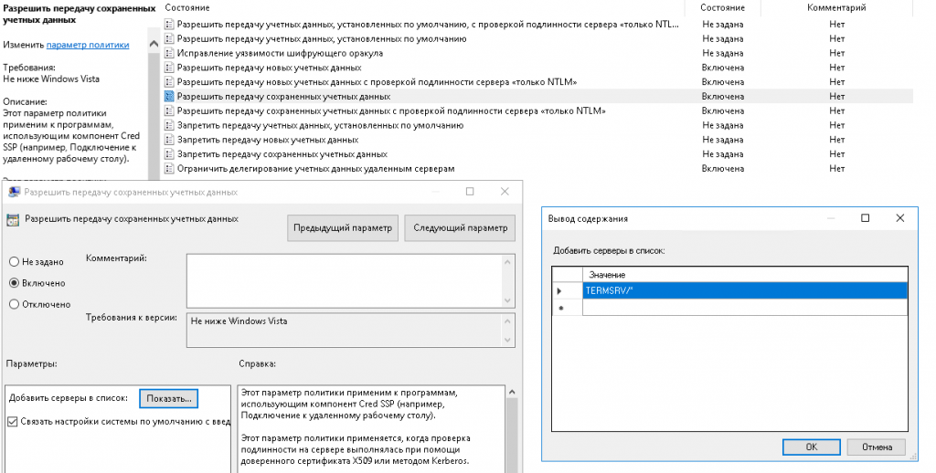

Далее в Параметре:  
-Ограничить делегирование учетных данных удаленным серверам — *Включена*.  
Выставить режим — *Предпочтительное использование удаленного* *Credential Guard.*

Далее, это важно! У клиента на Windows 10 жмем пуск, вводим credent или Управление учетными данными Windows. Запускаем диспетчер учетных данных.

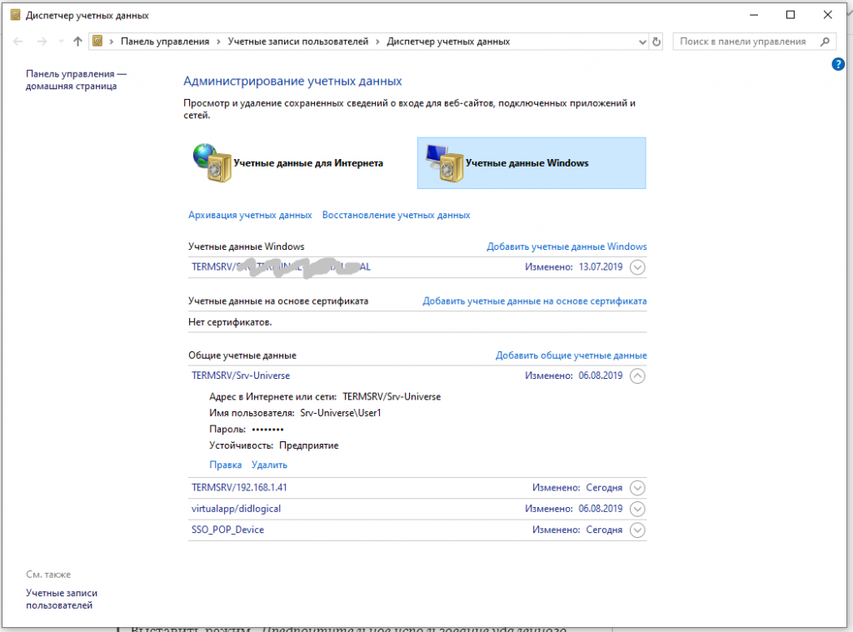

Если в Учетных данных Windows есть записи, относящиеся к вашему новому настроенному серверу (Например, вы его настроили, тестировали, ставили галочку сохранить пароль) нужно удалить эти записи и добавить их чуть ниже в «Общие учетные данные». Не забыть в имени сервера прописать TERMSRV/

После этого подключение не запрашивает пароль, а использует сохраненный. Проверено электроникой.

Об авторе

[**Grek**](http://blog.mysoarer.ru/author/admin/)